AI SAFETY MANAGEMENT SYSTEM

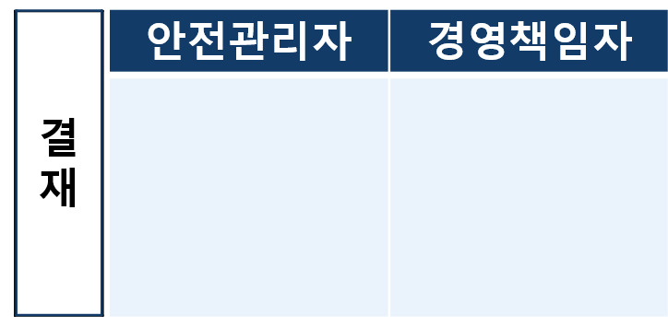
경영책임자 검토지시서
MANAGEMENT REVIEW AND INSTRUCTION REPORT

보고서명 | 경영책임자 검토지시서
사업장명 | -
평가기간 | 2026-07-28 ~ 2026-08-03
생성일 | 2026-08-11

안전한 작업환경, 데이터로 증명한다.
본 문서는 AI 기반 위험성평가 데이터를 토대로 자동 생성되는 보고서 양식이다.

01 | 요약 Executive Summary

B동 2층, 기석님 집, 집, 운동장 등에서 고위험 화재 감지 위험이 반복적으로 발생하고 있으며, 관련 조치 중 상당수가 미완료 또는 승인 대기 상태임을 확인했다. C동 하역장과 D동 정문에서는 중위험 충돌 위험이 다수 반복되고 있으나 조치 및 승인 진행이 전무한 상태이다. B동 자재창고 및 A동 복도에서는 중위험 적재물 위험이 반복되나 조치 완료율이 낮고 승인 대기 항목이 많아 신속한 관리가 필요. 전체적으로 동일 구역 내 동일 위험 유형의 반복 발생이 빈번하며, 조치 완료 후 재발 방지 효과 확인이 이루어지지 않아 위험 관리 체계의 실효성에 의문이 제기된다. 미조치 및 승인 대기 건수가 전체 점검 기록의 절반 이상으로, 경영책임자의 신속한 의사결정과 조치 승인 지시가 시급하다.

02 | 경영책임자 검토내용  MANAGEMENT REVIEW

구역 | 반복 위험 유형 | 위험도 | 경영책임자 판단
B동 2층 | 화재 감지 | HIGH | 경영책임자 우선 검토 필요, 미조치 또는 승인 대기 현황 확인 필요, 반복 발생 관리 기준 보완 필요
기석님 집 | 화재 감지 | HIGH | 경영책임자 우선 검토 필요, 미조치 또는 승인 대기 현황 확인 필요, 반복 발생 관리 기준 보완 필요
집 | 화재 감지 | HIGH | 경영책임자 우선 검토 필요, 미조치 또는 승인 대기 현황 확인 필요, 반복 발생 관리 기준 보완 필요
C동 하역장 | 충돌 | MEDIUM | 관리 수준 점검 필요, 미조치 또는 승인 대기 현황 확인 필요, 반복 발생 관리 기준 보완 필요
B동 자재창고 | 적재물 | MEDIUM | 관리 수준 점검 필요, 미조치 또는 승인 대기 현황 확인 필요, 반복 발생 관리 기준 보완 필요
운동장 | 화재 감지 | HIGH | 관리 수준 점검 필요, 반복 발생 관리 기준 보완 필요
D동 정문 | 충돌 | MEDIUM | 관리 수준 점검 필요, 미조치 또는 승인 대기 현황 확인 필요, 반복 발생 관리 기준 보완 필요
A동 복도 | 적재물 | MEDIUM | 관리 수준 점검 필요, 반복 발생 관리 기준 보완 필요
위 표는 동일 구역과 동일 위험 유형이 반복 기록된 후보를 기준으로 정리한 것이다. 반복 위험 그룹은 8건, 고위험 기록은 16건, 미조치 또는 승인 대기 기록은 40건이다.

03 | 경영책임자 지시사항  MANAGEMENT INSTRUCTION
1 | 고위험 화재 감지 위험이 반복 발생하는 B동 2층, 기석님 집, 집, 운동장에 대해 즉각적인 조치 완료 및 승인 절차를 신속히 진행할 것.
2 | C동 하역장과 D동 정문에서 반복되는 중위험 충돌 위험에 대해 조치 계획 수립 및 실행을 지시하고, 조치 완료 후 재발 방지 효과를 검증할 것.
3 | B동 자재창고 및 A동 복도 적재물 위험에 대해 조치 미완료 건을 신속히 처리하고, 정기 점검 및 관리 체계 개선 방안을 마련할 것.
4 | 미조치 및 승인 대기 건에 대해 우선순위를 정하여 직접 승인 및 조치 지시를 수행하고, 조치 이행 현황을 주기적으로 점검할 것.
5 | 동일 위험 유형 및 장소에서 반복 발생하는 위험에 대해 근본적 관리 체계 개선 방안을 검토하고, 재발 방지 대책을 마련할 것.

04 | 종합의견 Conclusion

본 검토 결과, 고위험 화재 감지 위험이 여러 장소에서 반복 발생하고 있으며, 중위험 충돌 및 적재물 위험도 다수 반복되고 있다. 조치 완료율이 낮고 승인 대기 상태가 많아 위험 관리 체계의 실효성 확보를 위해 신속한 조치 완료와 승인 절차 이행이 필수적이다. 반복 위험 관리와 조치 이행 점검을 우선 관리 대상으로 정하고, 근본적 관리 체계 개선 방안을 마련하여 재발 방지에 집중하겠다. 미조치 및 승인 대기 건에 대해 우선순위를 두고 직접 승인 및 조치 지시를 수행하며, 조치 이행 현황을 주기적으로 점검하겠다.
본 보고서는 위험성평가 원본 데이터와 조치이력을 기반으로 자동 생성됩니다.

